计算机程序设计基础（C++)
实验报告

专业班级： 软工2507班
学 号： 8209250715
姓 名： 李依静

实验报告成绩：
实验 | 实验一 | 实验二 | 实验三 | 实验四 | 实验五 | 总评
成绩

批阅教师：

实验一、实验环境与简单程序设计
一、实验目的
1、掌握集成开发环境，掌握C++程序的基本要素以及完整的C++程序开发过程。
2、掌握基本数据类型、运算符和表达式的使用。理解隐式转换和强制转换，理解数据超过该数据类型
表示范围时的溢出。掌握不同数据之间的混合算术运算中数据类型的转换。
3、变量的定义与常量的使用。
4、输入、输出的实现。
5、编译信息的理解与错误的修改。
6、简单程序的设计。
二、实验内容
熟悉C++编程环境，可以使用VS；对已经能熟练掌握C++开发环境的同学，可
以跳过本部分内容）
1.编辑输入下列程序，找出下面代码的错误并改正：
#include<iostream>
using namespace std;
int main()
{
Int i = k + 1;
cout << i++ << endl;
int i = 1;
cout << i++ << endl;
cout << "Welcome to C++"<<endl;
return 0;
}
2.求圆锥的体积：要求键盘输入圆锥底的半径、锥高，使用标识符常量定义圆周率。
(1)创建一个控制台项目
(2)在文件中输入程序内容，存盘
(3)编译、连接、运行；观察结果
3.通过下面程序验证你所使用系统上运行的C++编译器中每个基本数据类型的长度。
#include<iostream>
using namespace std;
int main()
{
cout << "char length:" << sizeof(char) << endl;
cout << "int length:" << sizeof(int) << endl;
}
4.观察下面程序的执行结果。
#include <iostream>
#include <iomanip>
using namespace std;
int main()
unsigned int testUnint=65534;//oxfffe
cout << "output in unsigned int 1 type:"" << testUnint<< end;//<<oct;
cout << "output in char type:!" << static_ cast<char>(testUnint)<< endl;
cout << "output in short type:" << static_ cast<short>(testUnint)<< endl;//为什么结果为-2?:
cout << "output in int type:" << static_ cast<int>. (testUnint)<< endl;
cout << "output in double type:"<< static cast<double>(testUnint)<< endl;
cout << "output in double type:" <<setprecision(4)<< static_ cast<double>(testUnint)<< endl;
cout << "output in Hex unsigned int type:" <<hex<< testUnint<< endl; //16进制输出
system("pause");
return 0;
自己编程测试一下将testUnint按8进制输出<<oct;je_将一个实数转换成int,观察结果。
5.编程，输入华氏温度，将其转换为摄氏温度后输出（保留两位小数）。
三、算法分析，程序结果
1.
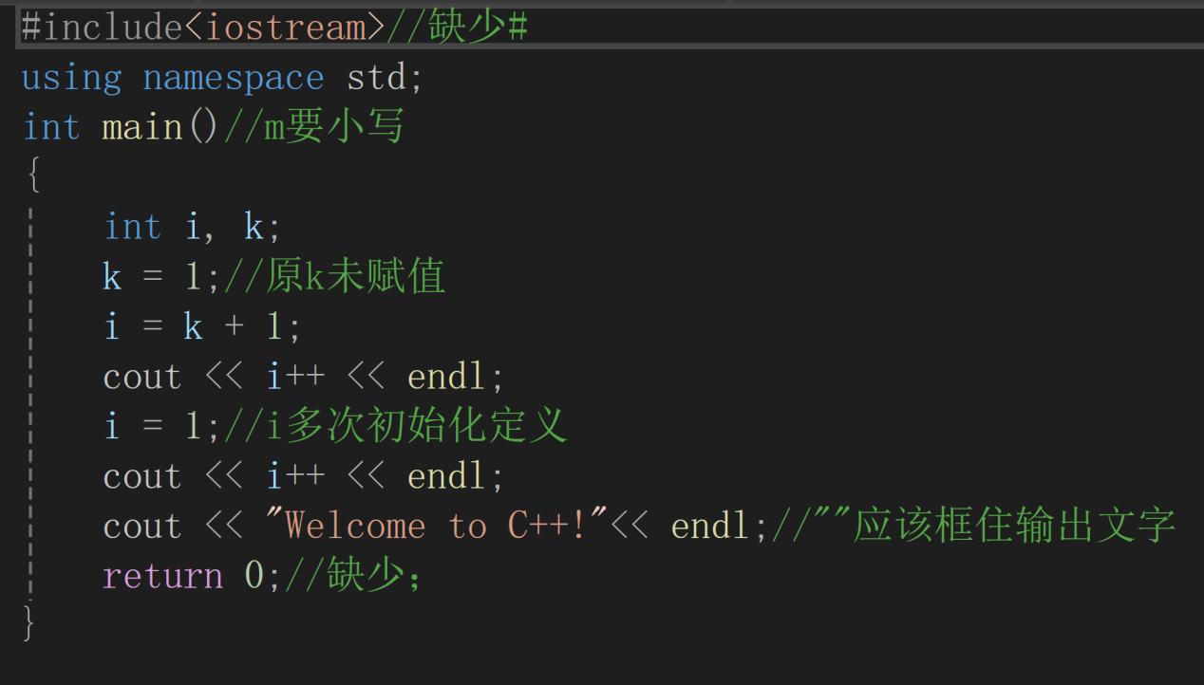
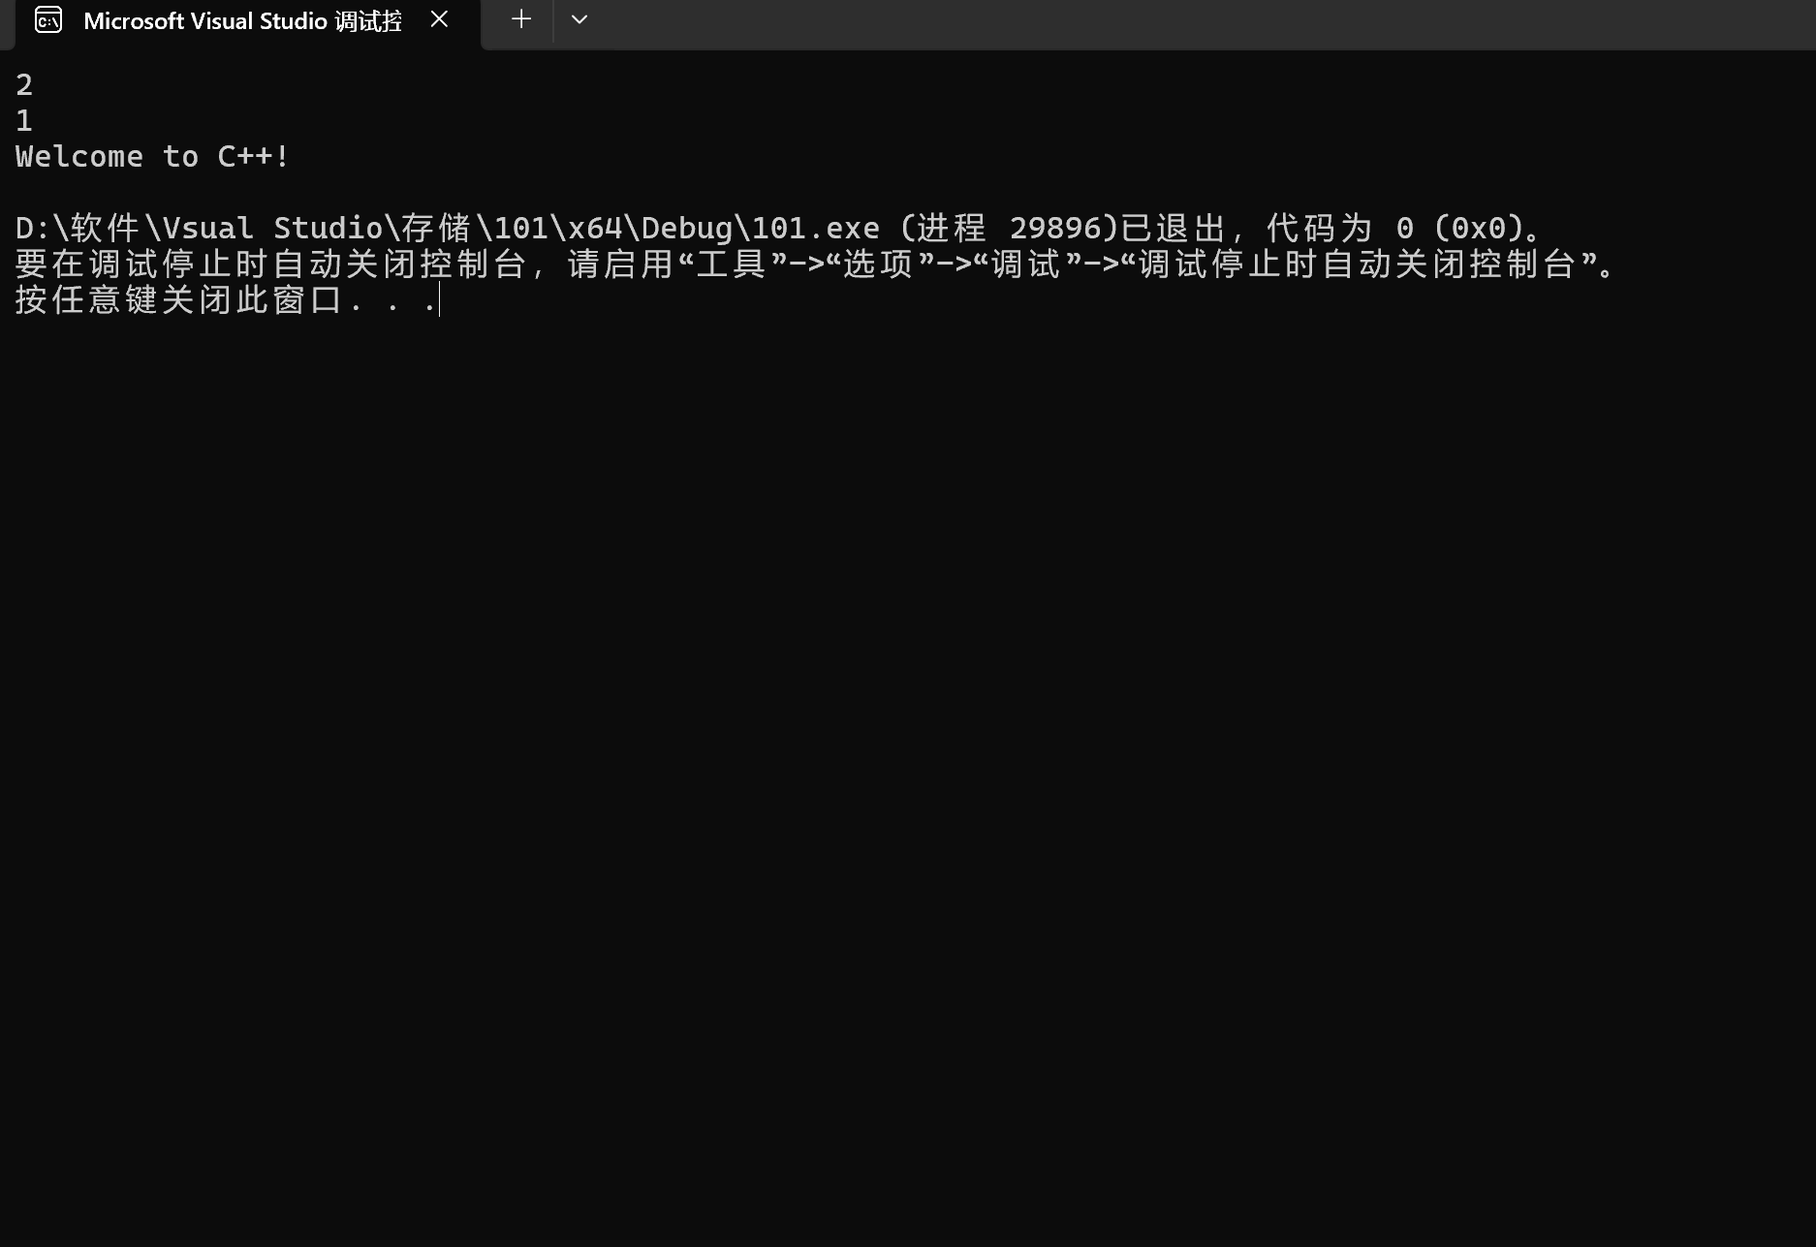

2、
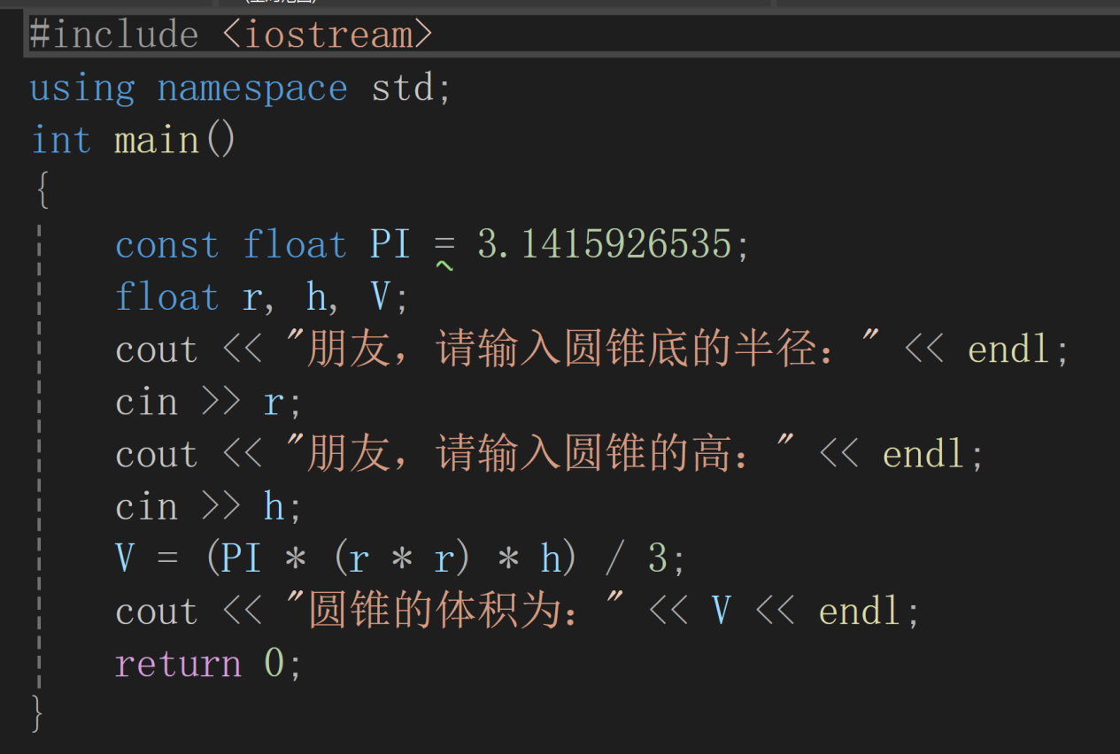
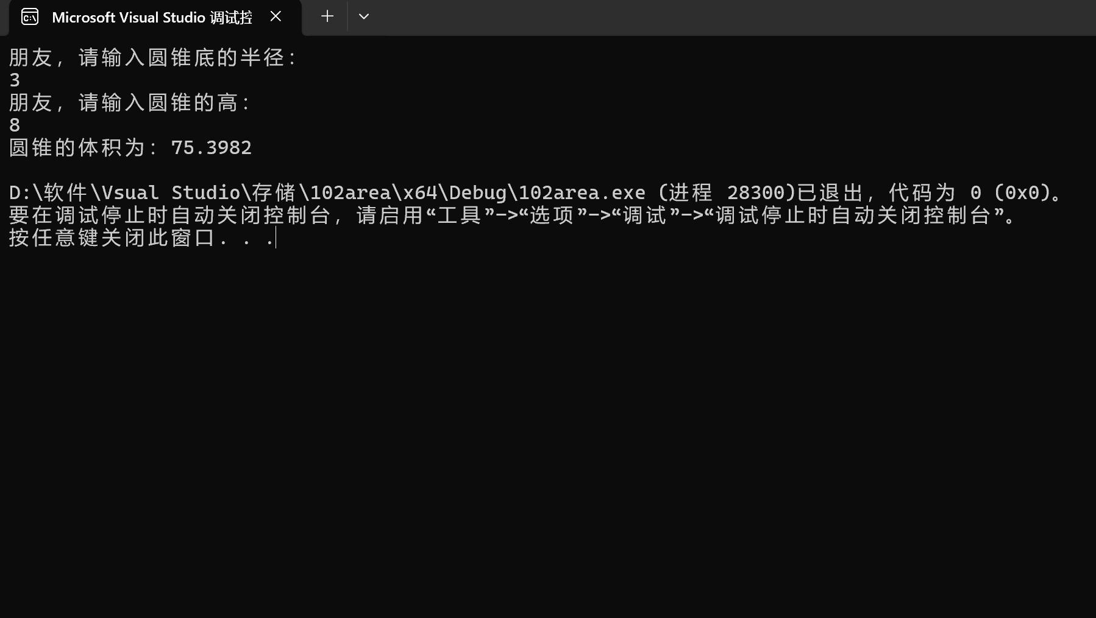

3.
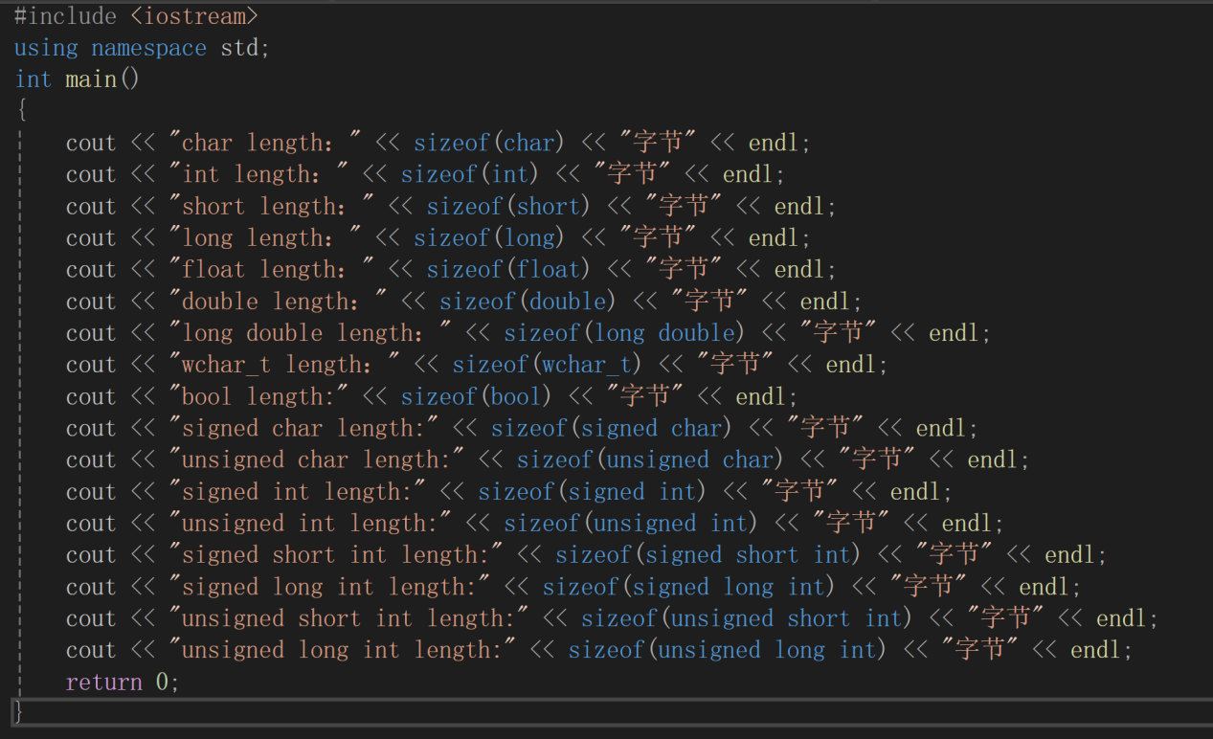
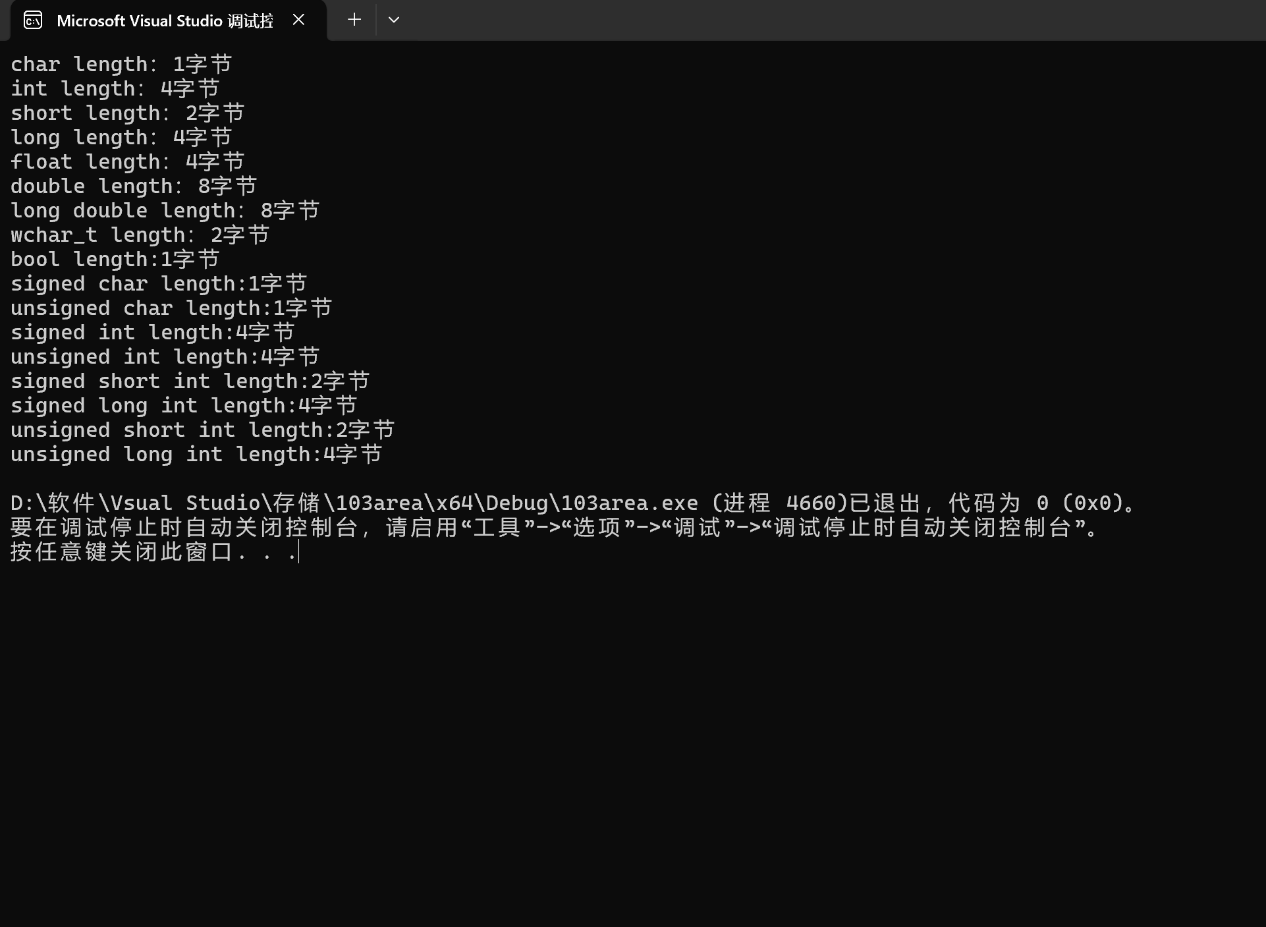

4.
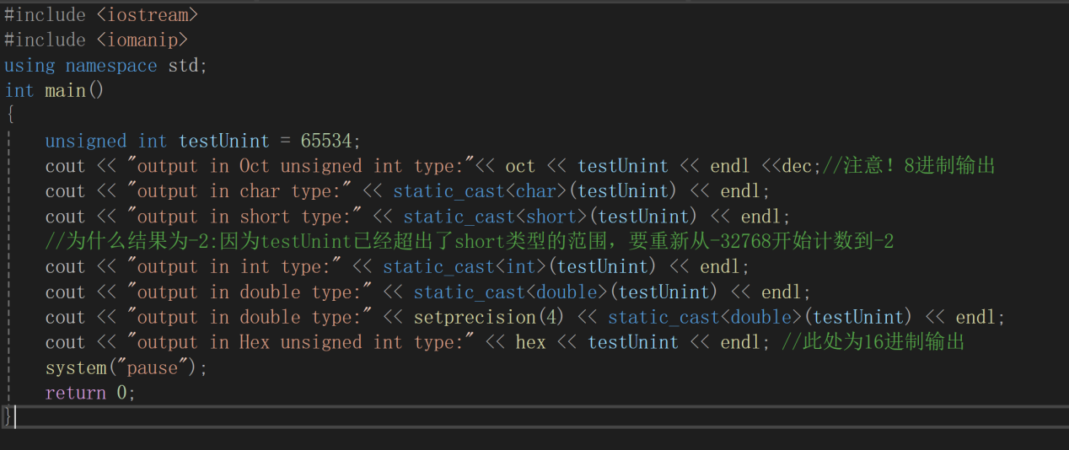
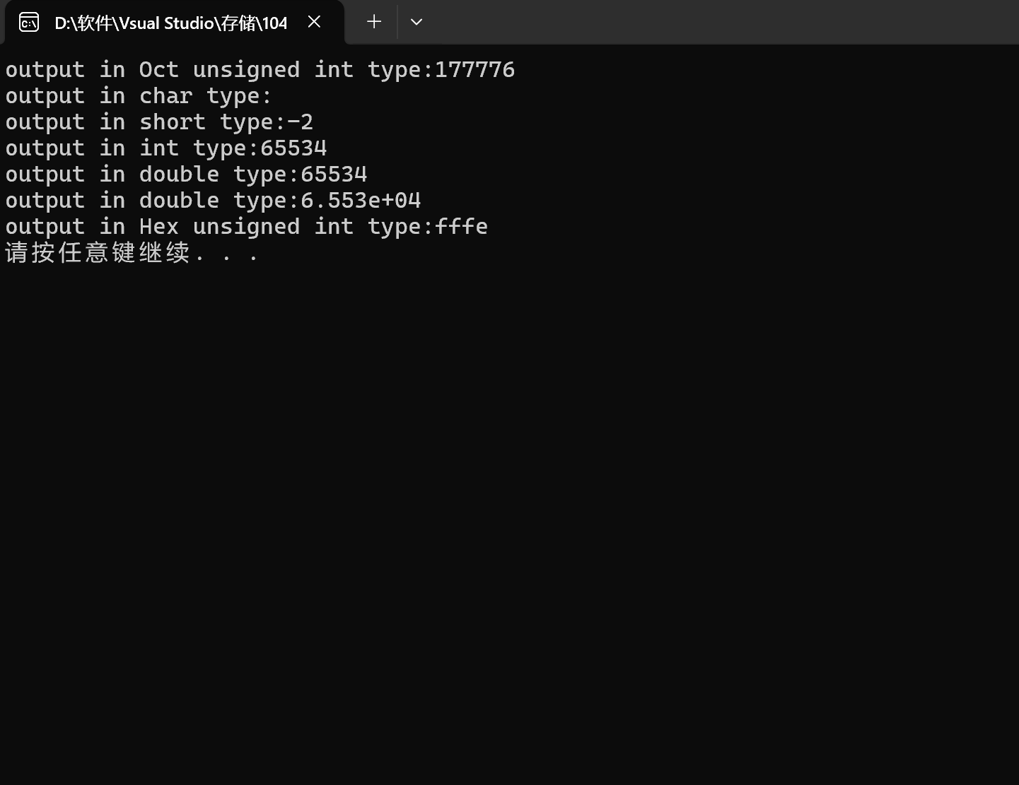

5.
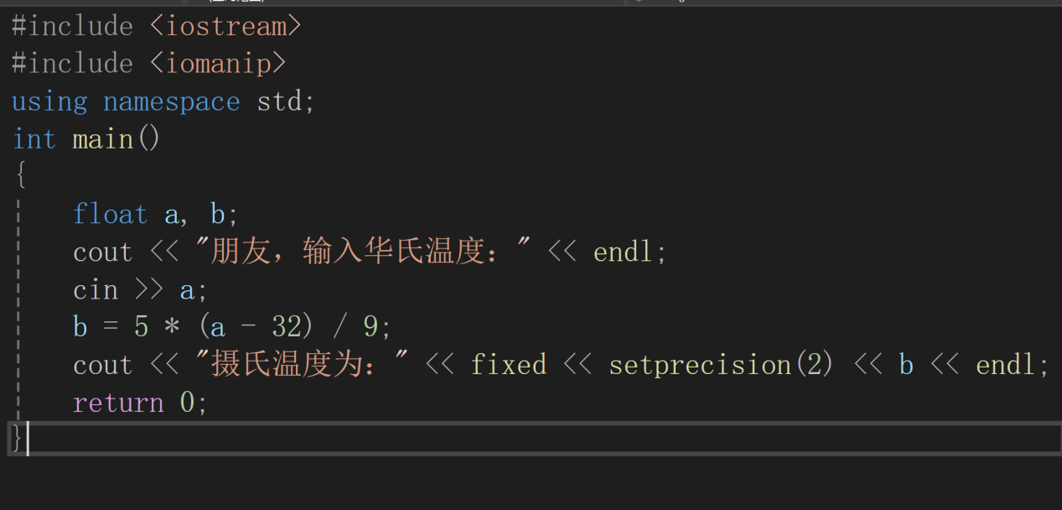
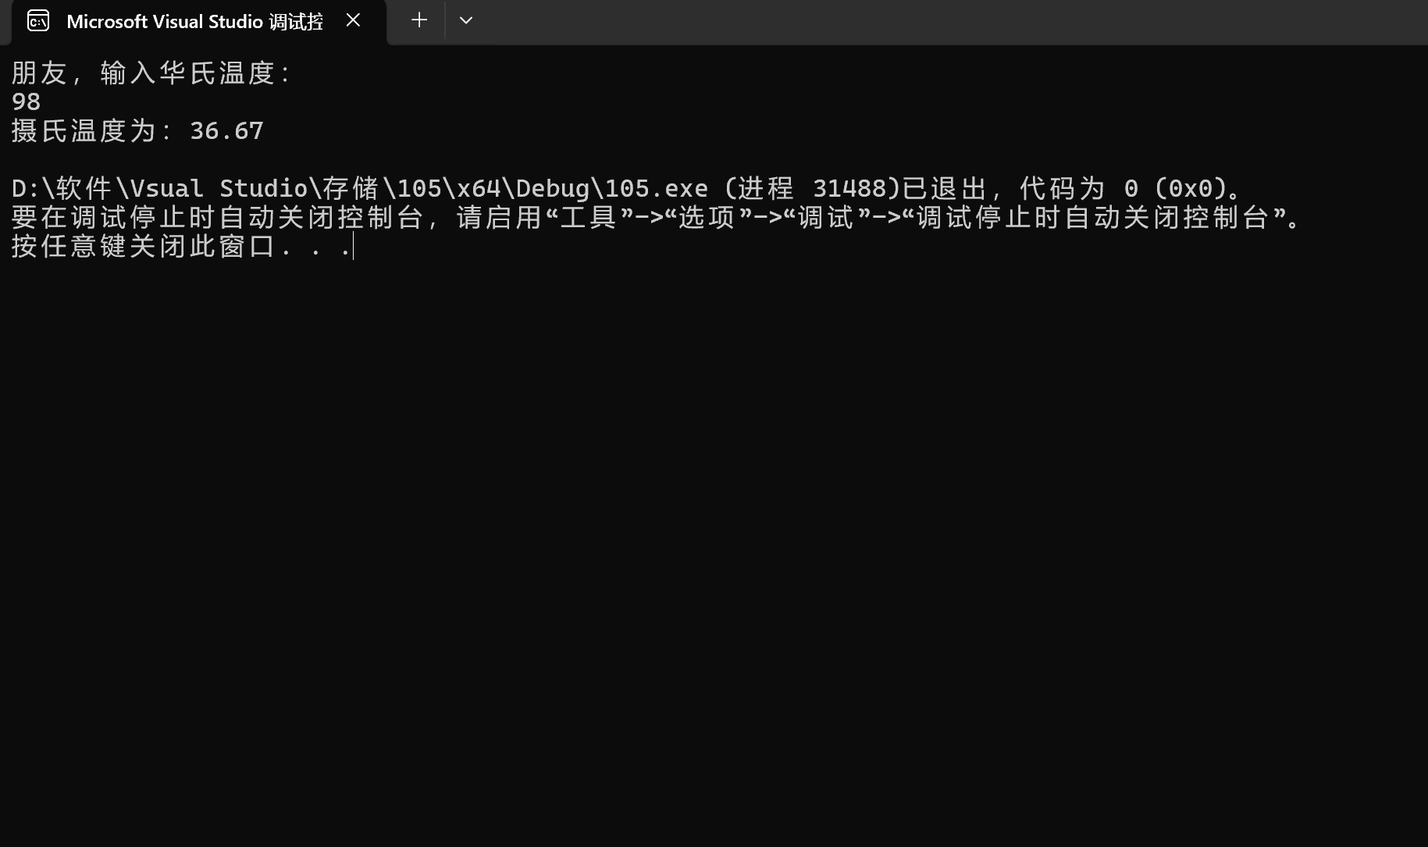

- 遇到的问题与解决方法
在实验四中，让数据输出时后面输出的的结果和我最开始预期的并不一致，有批注的一行的结果也不是-2。就此，我查阅了我的C++书籍并请教了我的学长学姐，学长耐心地告诉我：oct 的作用范围不仅仅局限于后一个对象，而是后面所有的对象，如果想要得到预期中的结果，需要添加dec，把对象转换为十进制进行输出。由此，在纠正过后得到了理想的结果

- 体会
我们在学习实践中，不仅要熟练掌握各种字符、操作符的用法，还要注意许多语法中的细节；在遇到困难bug时，要勇于发问，老师和学长学姐都是我们得天独厚的优势，要虚心求知，共同进步，在一步步实践练习中提高自己的专业技能熟练度

实验二、数据结构
一、实验目的
1、学习与掌握逻辑运算与逻辑表达式。
2、熟练掌握if、switch、while、do-while，for语句的语法结构与执行过程。
3、掌握选择、循环程序的设计方法
二、实验内容
1、输入一个字符，如果为小写，转换为大写输出，否则，输出其后继字符的ASCII码值。
2、输入x计算表达式的值：


分别输入 0.2, 1, 5 , 0,观察输出结果。
- 输入三角形的三条边，求周长，并判断该三角形是否为等腰三角形（提示：要三边是否可以构成三角形）。
4、 完成计算器程序，实现（+ - * / %）运算。考虑除数为 0 与运算符非法的情况。
5、输入一行字符，分别统计出其中英文字母、空格、数字字符和其它字符的个数。
提示：从键盘上读入一个字符给变量 c，判断 c 是属于哪种字符并计数，循环读入下个字符，直到回车换行字符'\n'为止。
cin，scanf（）都不能读入空格以及‘\n’字符，查找资料解决输入这两个字符的方法。
（这个题训练大家自主学习能力以及如何获取新知识、探索解决未知问题的能力。）
6、编写一个程序：从键盘上输入两个正整数，求 a 和 b 的最大公约数与最小公倍数。
7、使用循环结构输出下列图形：
*
**
***
****
*****
8、从键盘输入 a，用迭代法求 a 的平方根 x= a 。求平方根的迭代公式为：


要求精确到|xn+1 - xn|<10 -5。
提示：迭代法是把 xn代入迭代公式右边，计算出 xn+1来，然后把 xn+1 作为新的 xn ，计算出新的 xn+1，如此重复，直到|xn+1 - xn|<10 -5 时，xn+1 为所求的平方根。可以把 a 作为 xn 的初始值。
思考：（1）如果输入 a 为负，在运行时会出现什么情况? 修改程序使之能处理任何的 a 值。
(2）能否|xn+1 -xn|<10 -10或更小? 为什么? 请试一下。
9、苹果每个 0.8 元，第一天买 2 个，第二天开始，每天买前天的 2 倍，直到购买的苹果数不超过100的最大值，求每天平均花多少钱。
三、算法分析，程序结果
1、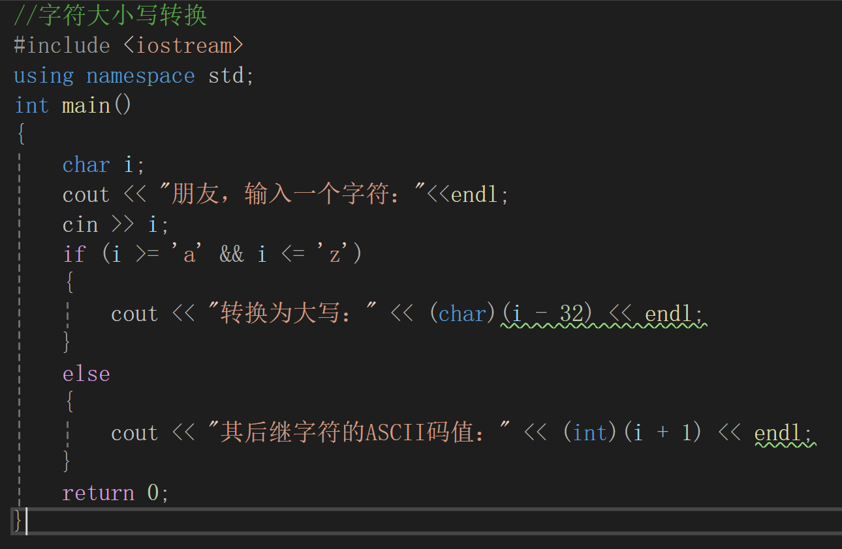
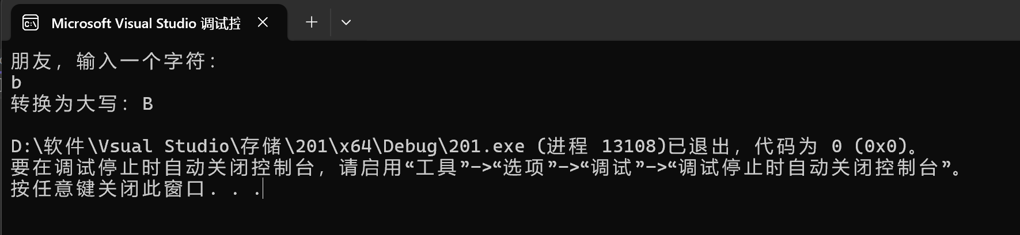
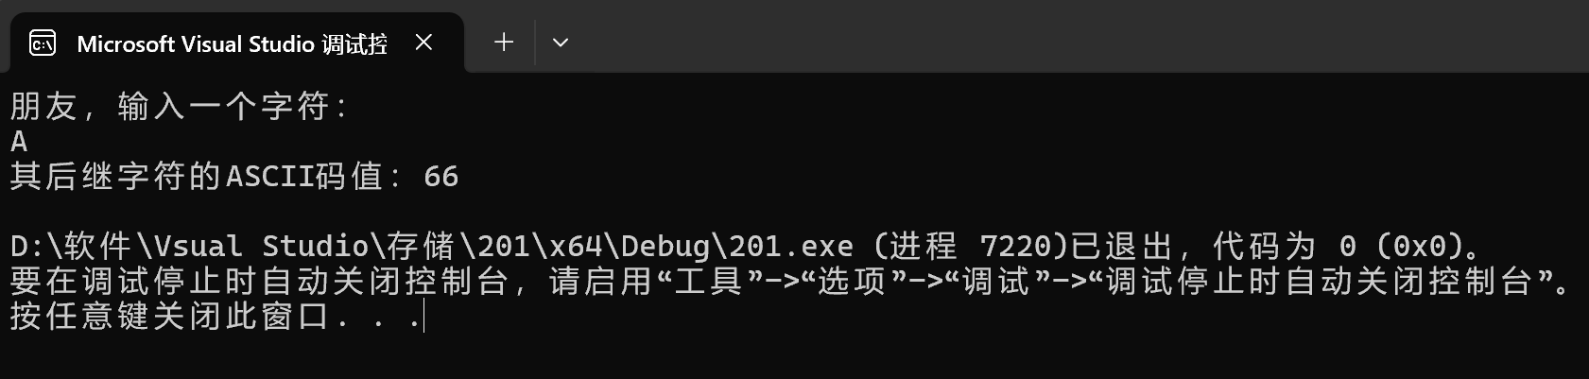

2、
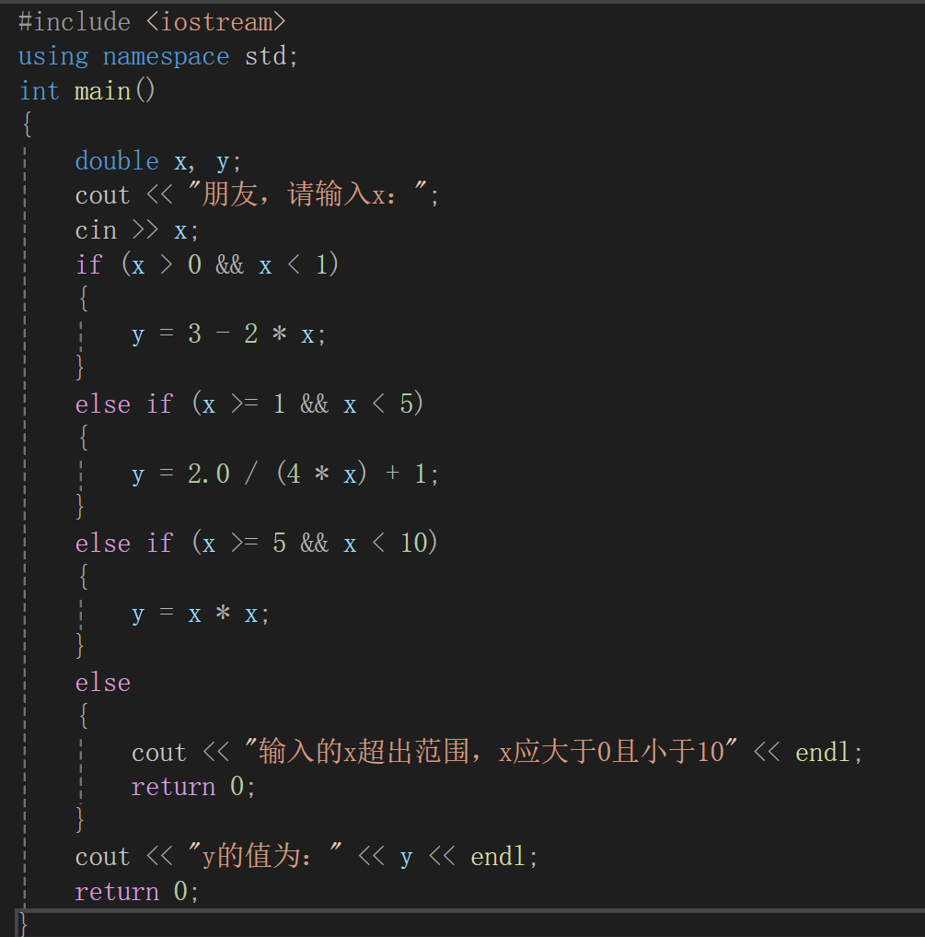
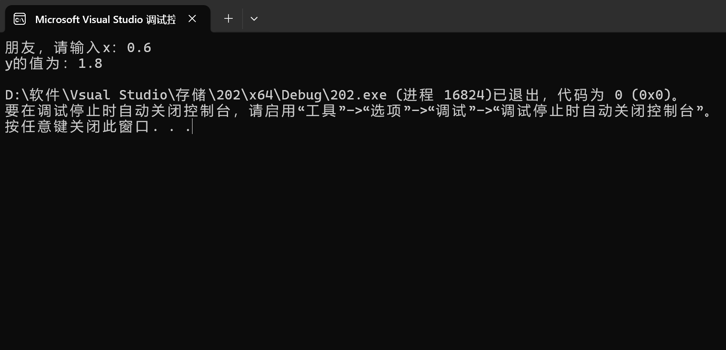
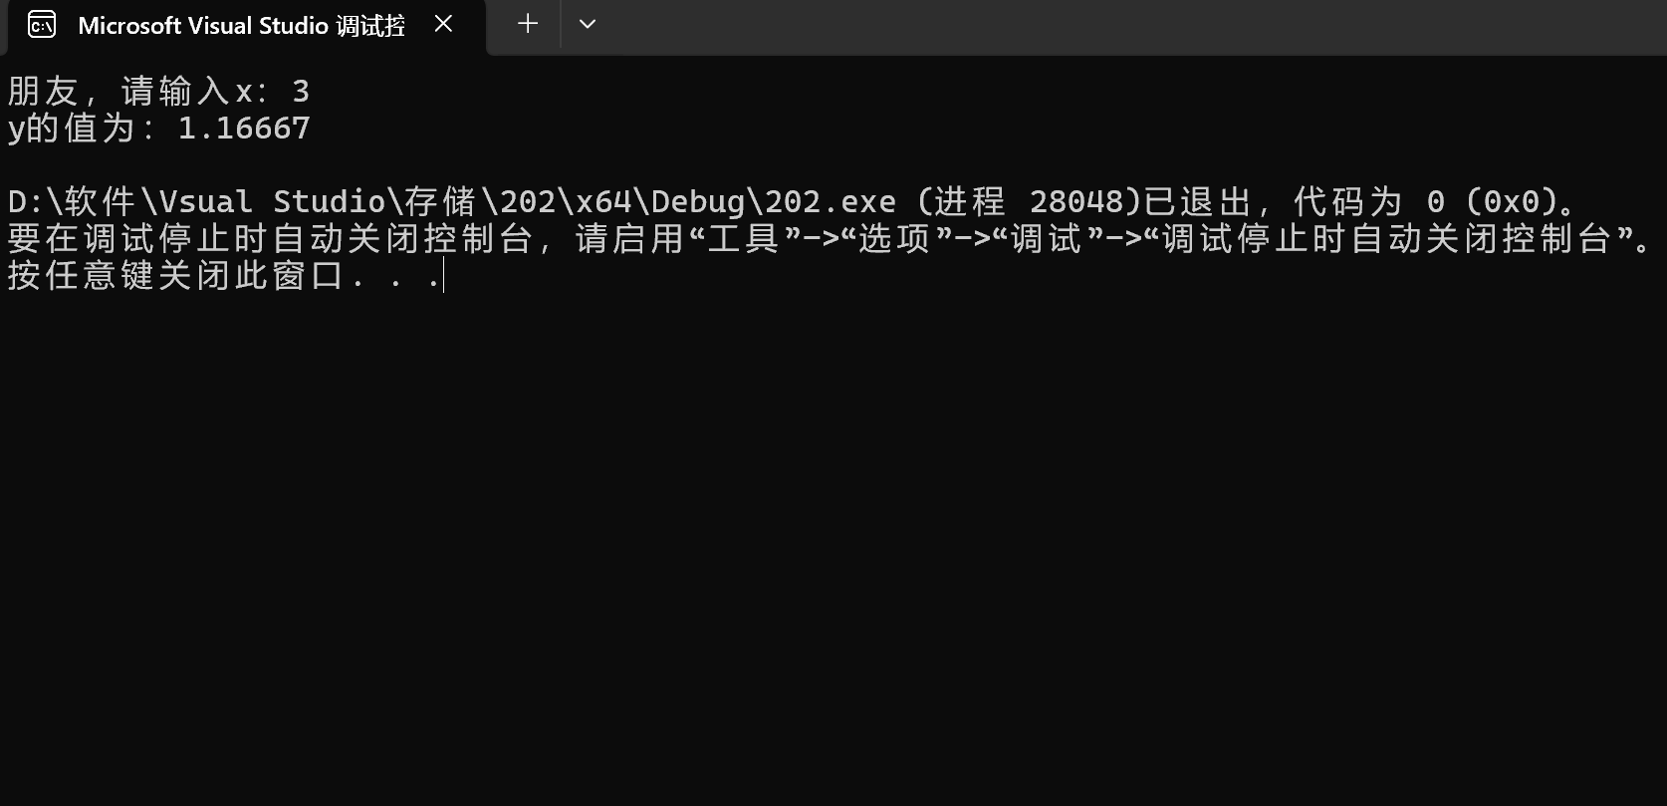
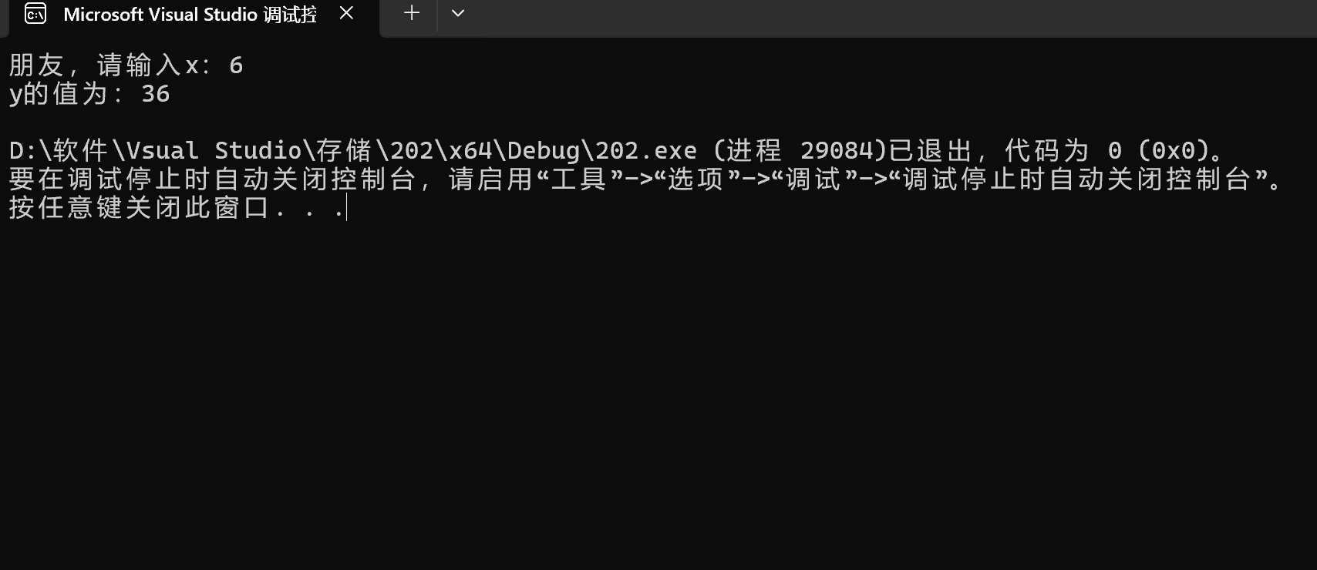
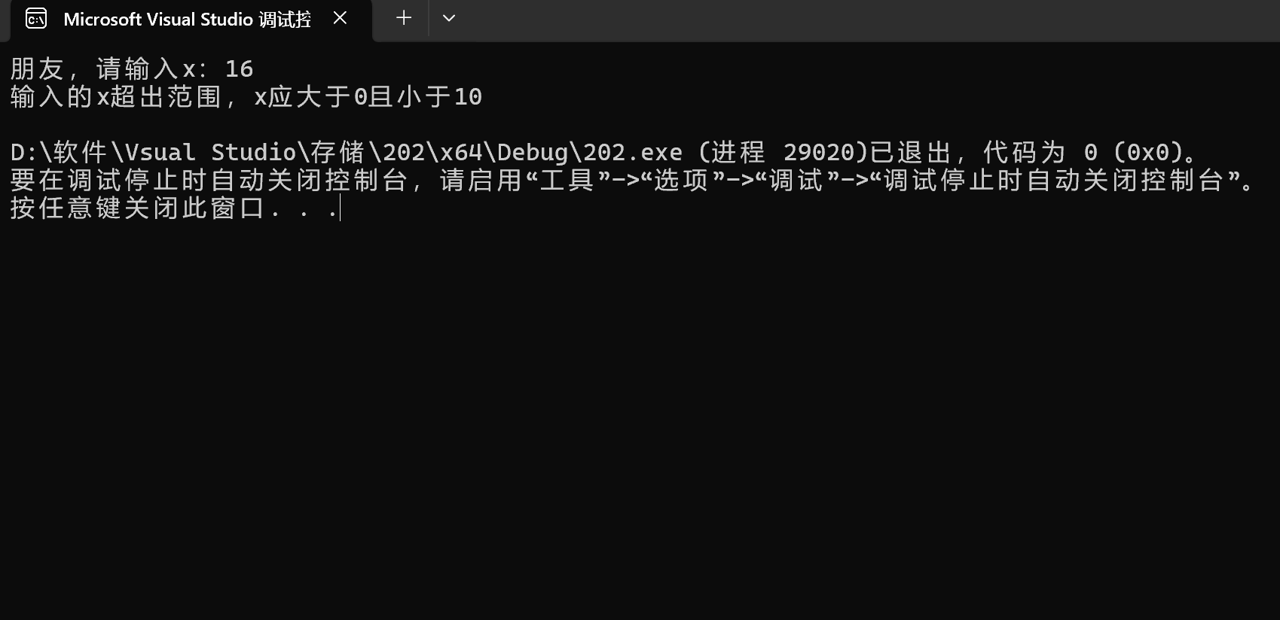

3、
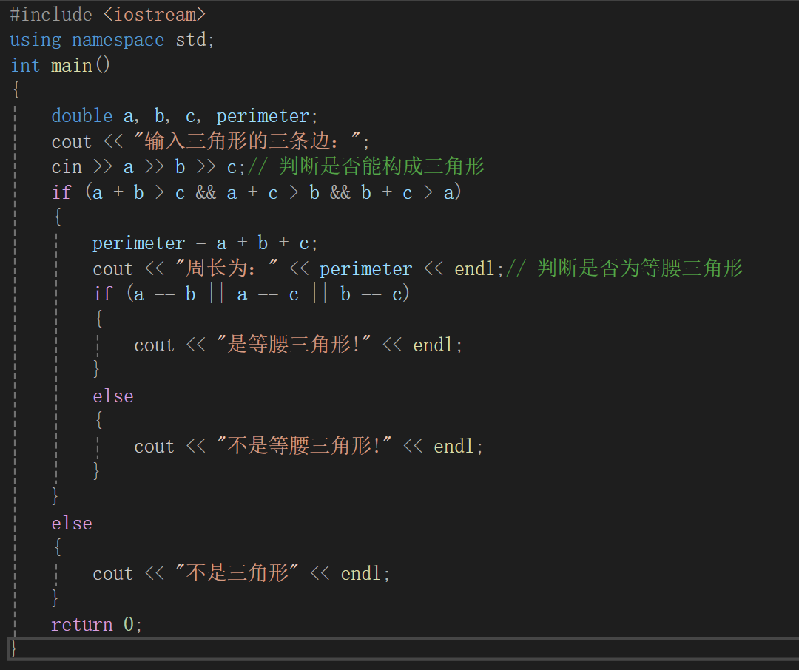
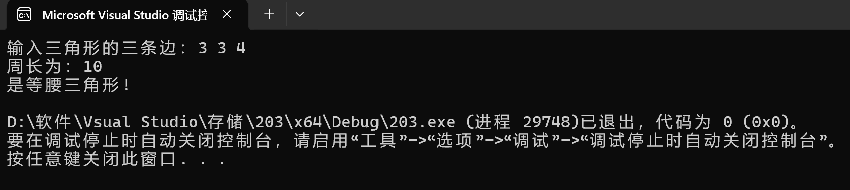
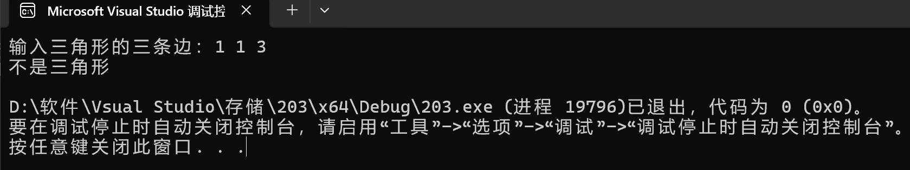
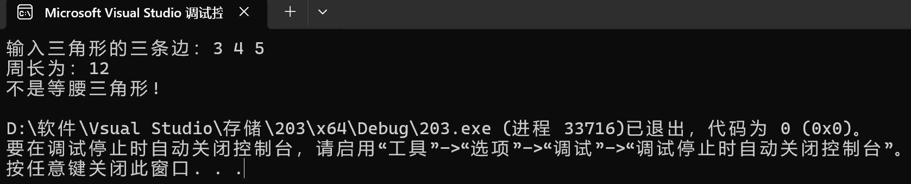

4、
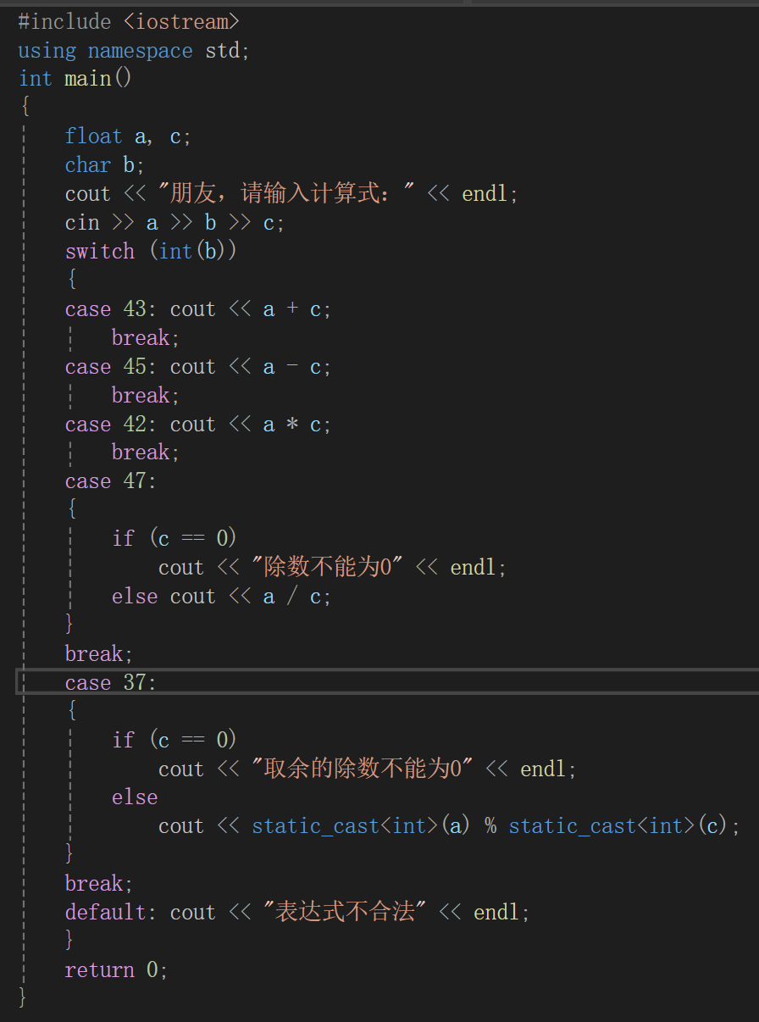

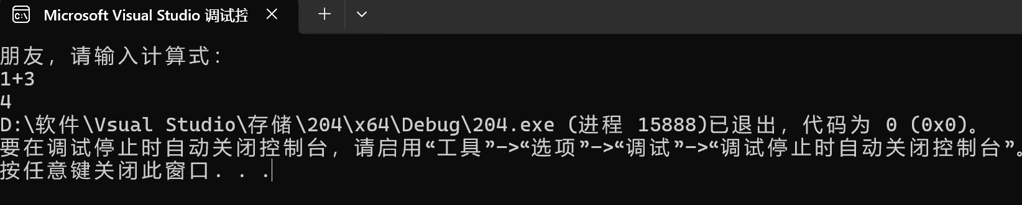
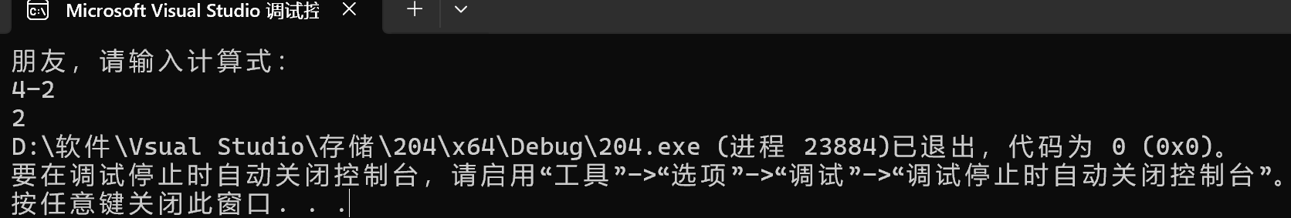
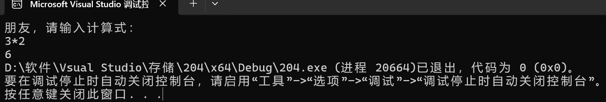
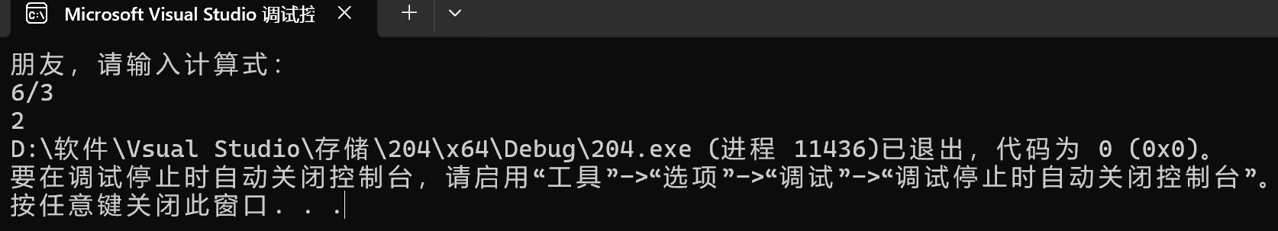
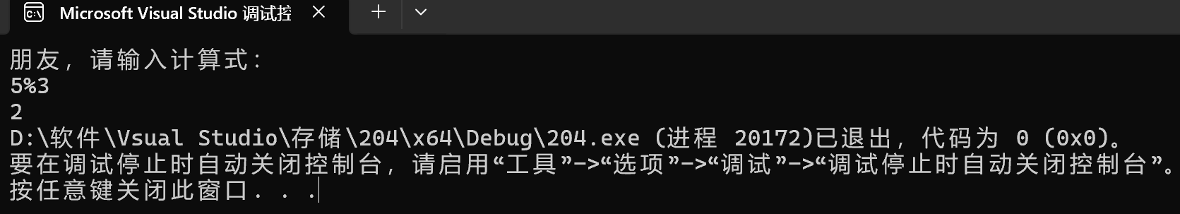

5、
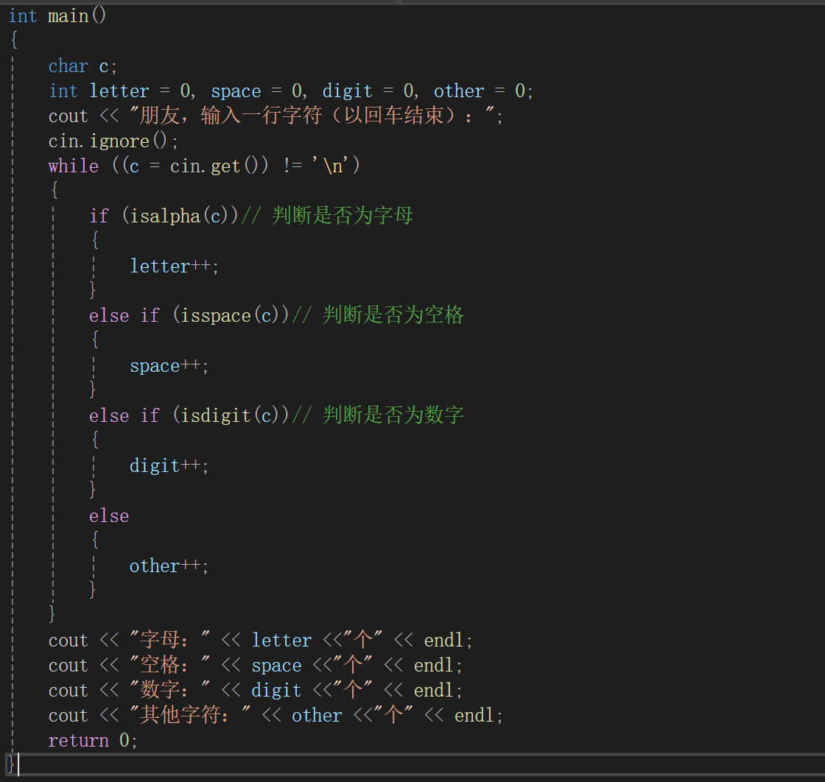
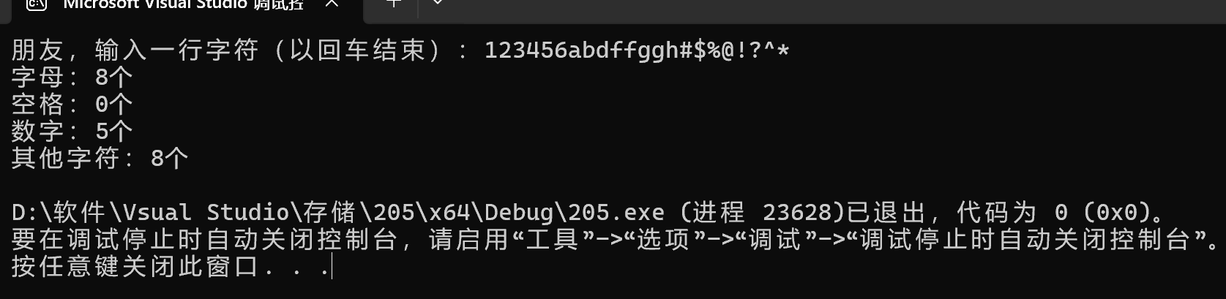

6、
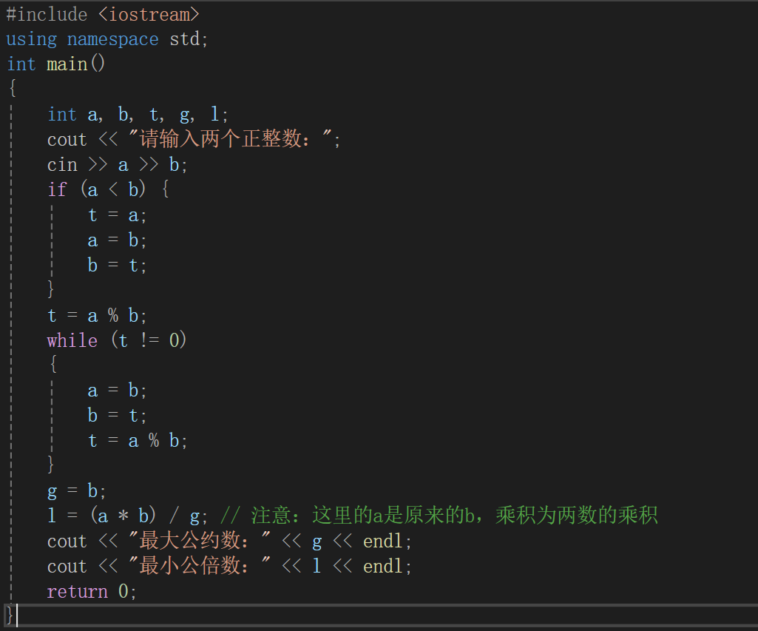
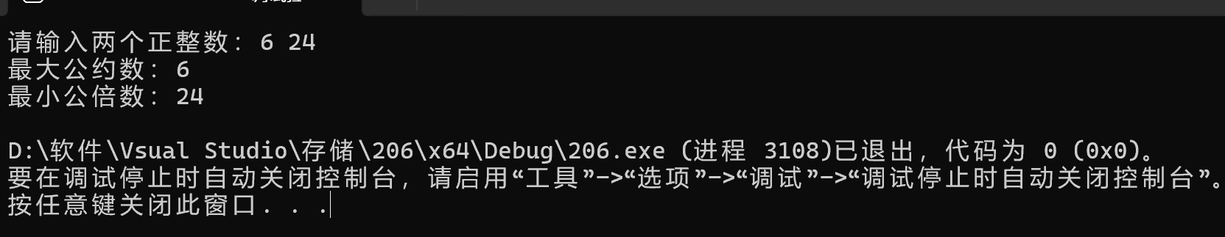

7、
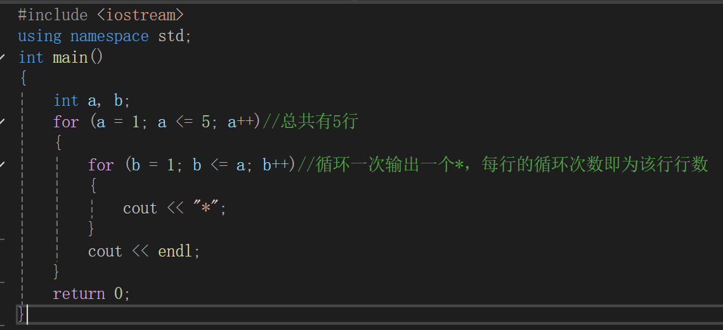
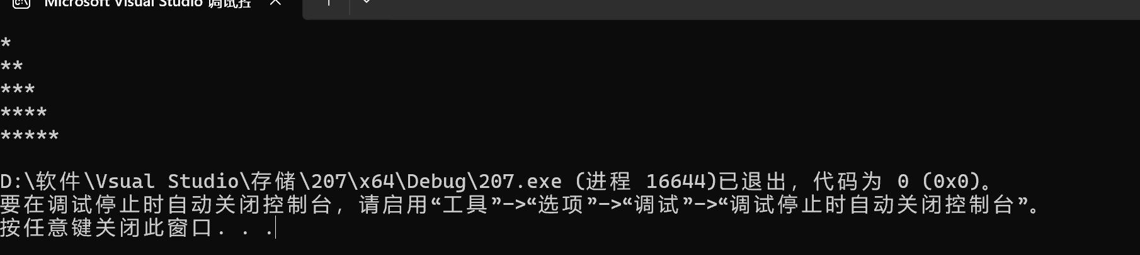

8、
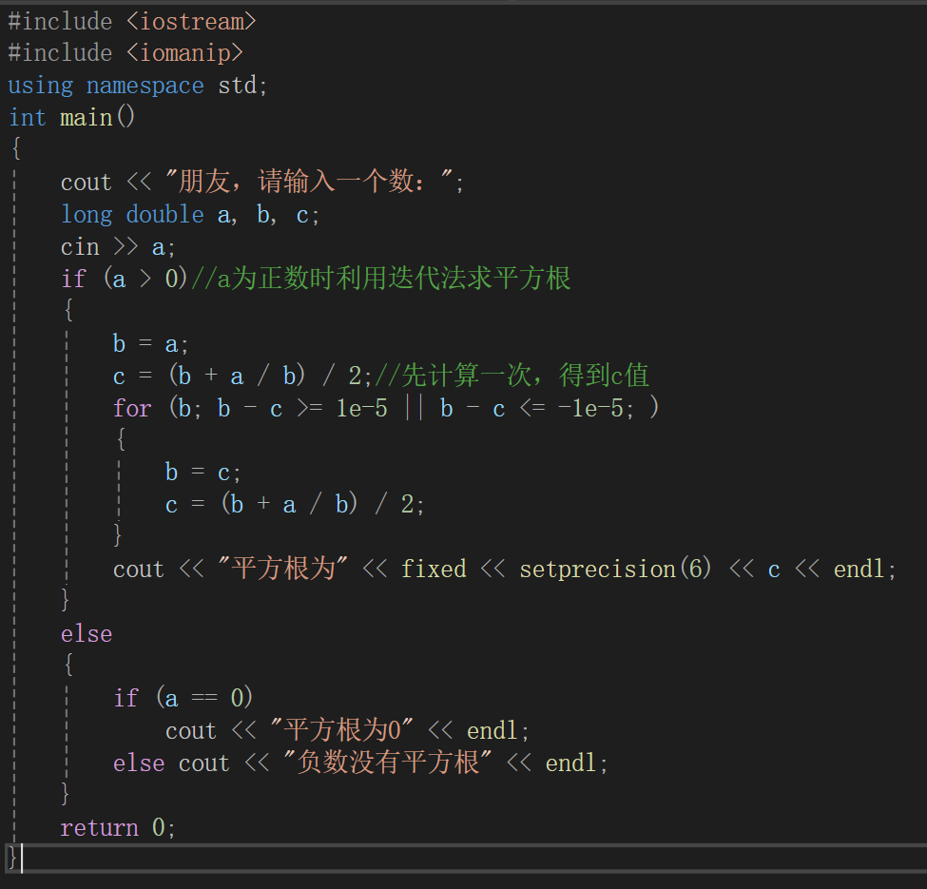
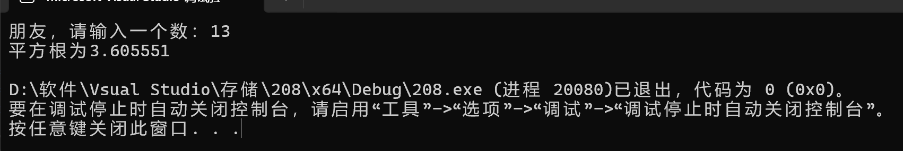
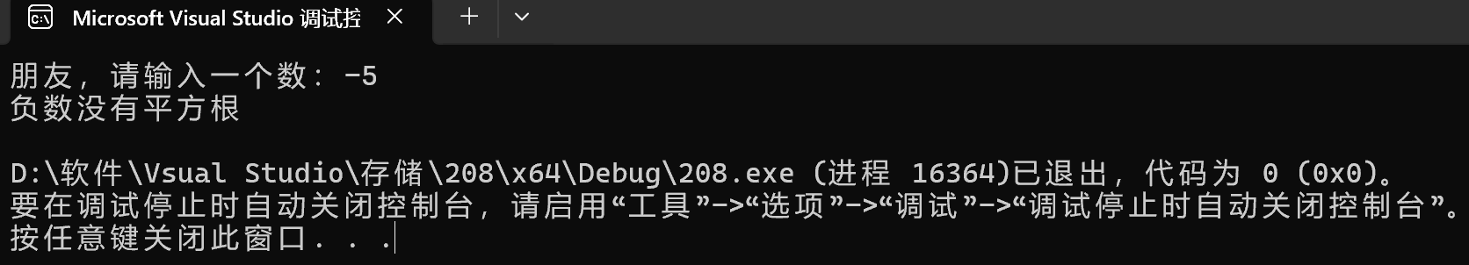
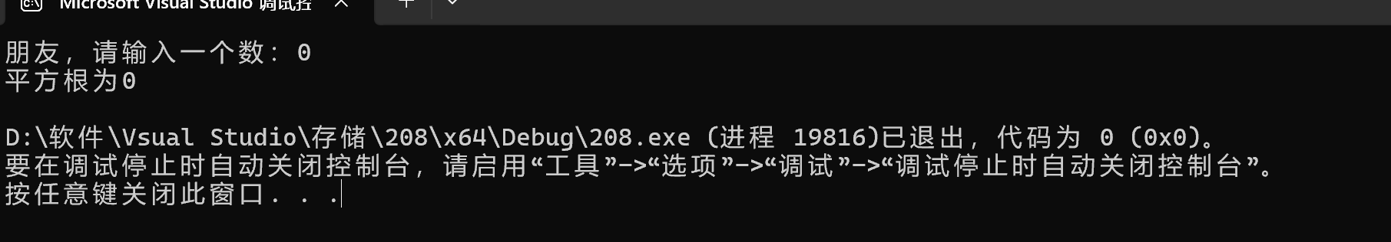
（1）如图所示，输入为正数时，通过迭代法求出算术平方根；输入为0时，直接得出平方根为0；输入为负数时，直接输出“负数没有平方根”。

（2）修改一下for循环的条件并修改setprecision()的值
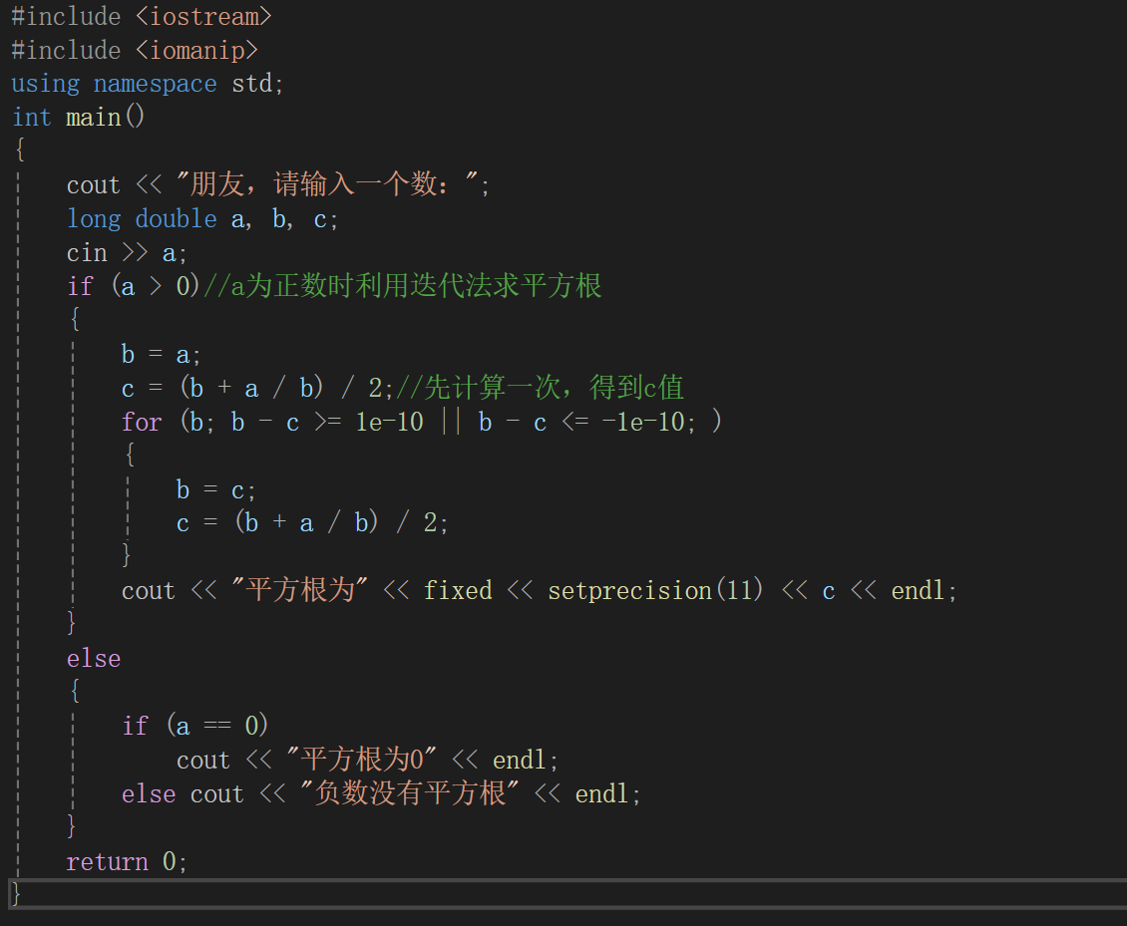
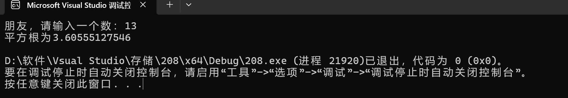

9、
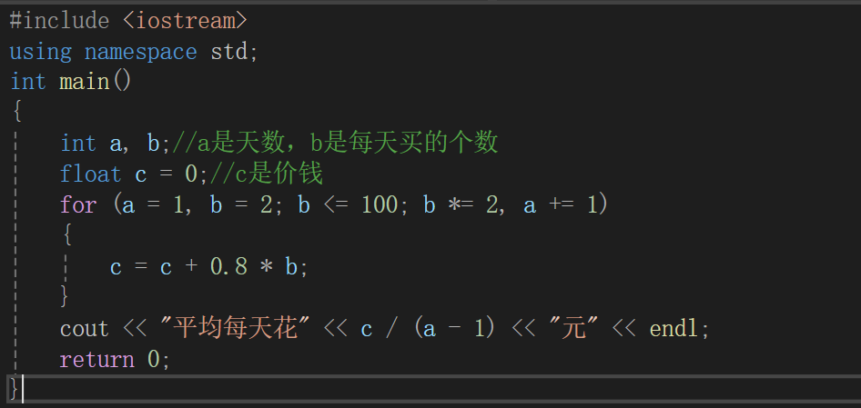
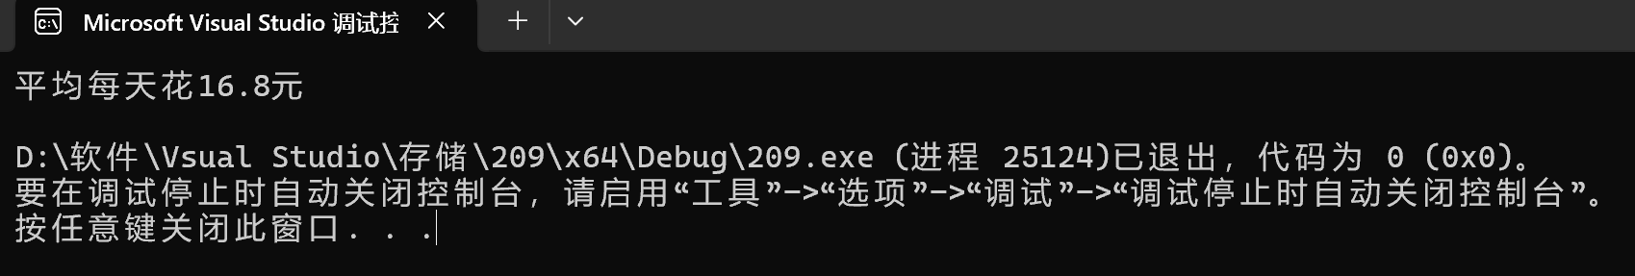

四、遇到的问题与解决方法
首先是在实验一中，我使用了int类型，发现输入字符 “a” 未转大写，反而输出错误 ASCII 码。在查阅相关资料并请教学长后，我得知时变量类型错误，我用 int 存字符了，导致 cin 读取字符失败，变量值异常。于是我将变量类型从 int 改为 char，结果正常了；然后在实验四的取余运算中，我不会安全强制类型转换，但%不支持 float 类型，无法直接使用，于是我再次查阅了资料并询问了学姐，学姐告诉我通过 static_cast<int>将 float 转为整数后执行 % 运算，可以实现此效果，在学姐帮助下顺利完成实验四

五、体会
在实践中我们会发现很多要注意的细节与问题，只学习书本是不够的，在尽力掌握理论知识的同时一定要多多上机练习，自己写写试试，找到自己的漏洞并攻克他们；同时，要多多向老师学长们请教学习，他们有比我们丰富的经验和阅历，可能一眼就能看出我们的错误，要多多向他们学习

